莫迪访美，先收一份“死亡之礼”

[有理儿有面](javascript:void(0);)

**有理儿有面**

微信号 youli-youmian

功能介绍 你说是不是

2023-06-23[原文](https://mp.weixin.qq.com/s?__biz=Mzg3MjEyMTYyNg==&mid=2247592827&idx=3&sn=c058aba0d2aa19e156adfe71d4fa0029&chksm=6b46efaf0a4f60e4f353c92ca11a19edb8461624ce2c5b288825052ee77585f80651b7a796c2&scene=27#wechat_redirect&cpage=10) 发表于

收录于合集

以下文章来源于后沙月光 ，作者后沙



后沙月光

.

一个干货多多，有点另类的时评专家。





**全文共3961字，图片12张，预计阅读时间12分钟。**

**文章转载于“后沙月光“**



▼

6月21日，印度总理莫迪抵达纽约，开启了他对美国的首次国事访问。

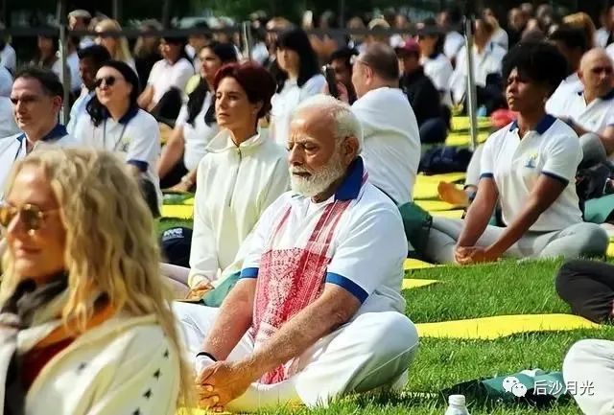

他之所以先到纽约，是因为6月21日是联合国定的国际瑜伽日（2014年）

老仙在练完功之后，再到华盛顿与拜登会面。

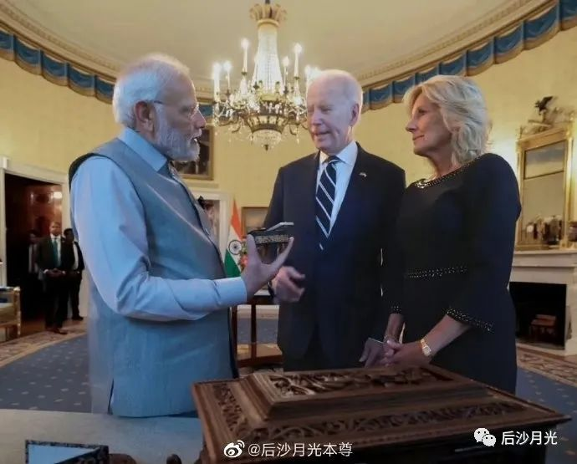

莫迪送给拜登一本书，再以个人名义送给拜登夫人吉尔一个7.5克拉的大钻石当见面礼。



由于钻石超过白宫收礼的金额上限，吉尔不能留下，一些印度网友还在网上扼腕叹惜。

老仙出手这么大方，也可能是给拜登回礼。因为就在出发前，他收到了一份大礼，也可以说是“死亡之礼”。

 据《印度快报》等多家媒体19日报道：**印度分裂组织“卡利斯坦”领导人哈迪普·辛格·尼杰在加拿大温哥华被人杀害。**“卡利斯坦”运动目标是在旁遮普邦建立一个锡克教国家。

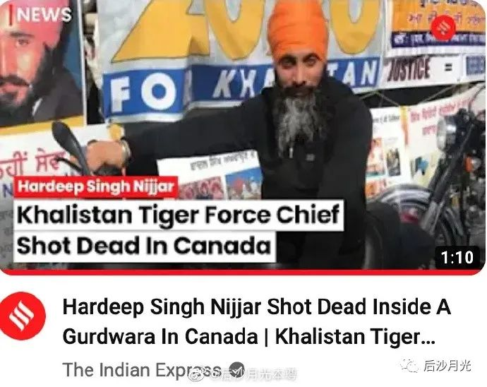

辛格·尼杰是温哥华锡克教神庙的负责人，同时也是加拿大“卡利斯坦”运动领导人之一。

印度警方多次要求加拿大引渡此人，说他在印度散播恐怖主义。

加拿大政府则从来不理会印度的指控。

因此，他在莫迪访美前被暗杀，死得非常蹊跷。

要是印度有这能力，辛格·尼杰早就死好几次了。

加拿大政府下令干掉他，可能性微乎其微，而且政治风险很大。因为加拿大内阁的锡克人比印度内阁还多（特鲁多所言）

最大可能就是灯塔情报机构直接向加拿大情报机构下令，在温哥华动手。

辛格·尼杰在加拿大是仅次于锡克教分裂组织大头目拉加尔.辛格的人物。他还组建了自己的小组织KTF，专门向印度输入武器。

灯塔用辛格·尼杰的人头当礼物，让莫迪少了一个心腹大患，那颗大钻石又算得了什么？

美国不惜杀狗请客，就看莫迪回去后要怎么报答美国吧。

莫迪访美以及美印关系的走向，网上分析有很多，本文主要讲讲“卡利斯坦”对印度的威胁。

印度之敌，西方宠儿

锡克分裂势力在海外主要集中在美国、英国、加拿大、澳大利亚，恰好是“五眼联盟”范围之内。

说白了，“卡利斯坦”运动能长期活跃就是因为有它们在后面支援。

这是美国的备用手段，一旦美国对印度感到失望，锡克人就马上能给印度带来混乱。

辛格·尼杰就是这类典型人物，加拿大媒体称此人的背景复杂而神秘。

他在1996年移民加拿大，以做水管工谋生，生活在锡克社区，2006年左右成为“卡利斯坦”运动最激进派别的骨干。

然后，他成了社区里的一位富人，水管工变成大温哥华地区素里市锡克教神庙的负责人。

印度媒体一直指责他在印度组建“暗网”，诱导、培训、组织当地锡克人从事分裂活动。

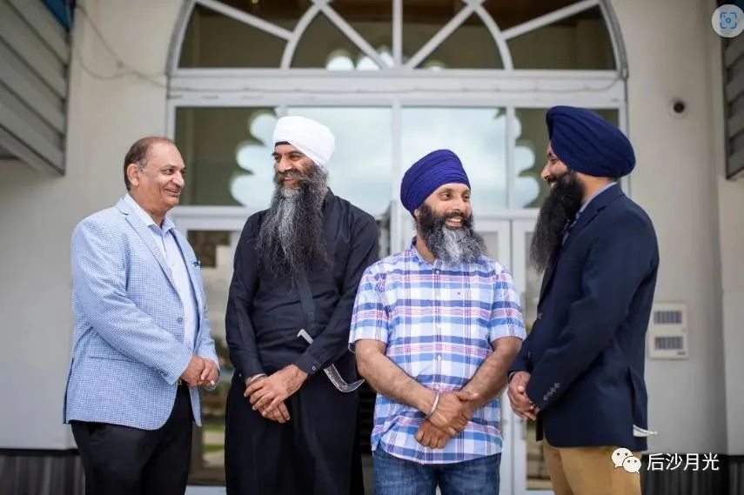

但在加拿大，他却是一名优秀的印度裔公民，哪里有天灾人祸，辛格·尼杰都会组织锡克社区出钱出力进行救援，他跟加拿大官方关系非常良好。

锡克人在加拿大约有50万人左右，大多数不承认自己是印度裔。

锡克人到北美、英国和澳大利亚居住，主要分三个阶段：一战之后、印巴分治之后，90年代之后。

而盎格鲁-撒克逊国家能接纳锡克人，主要原因是他们最忠诚于英国统治者。1857年印度反英大起义，锡克人就站在英国一边屠杀印度反抗者，连自己人参加起义都杀。

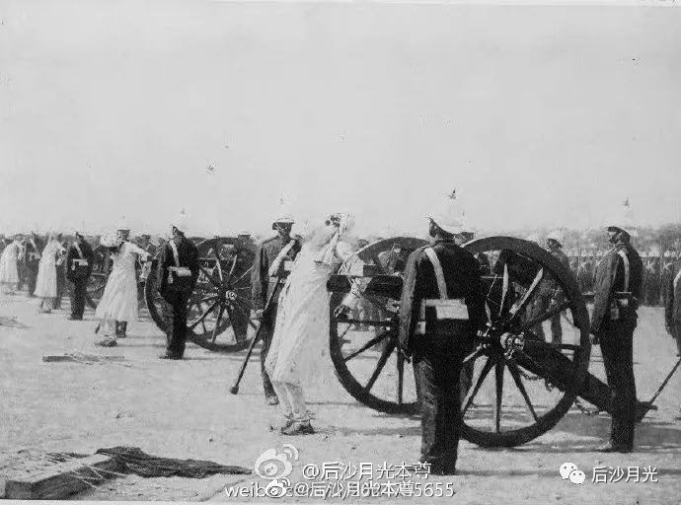

锡克人被英国定义为“军事民族”或“尚武民族”，英印军队里的锡克人占了60%以上，军官比例更高，而锡克人仅占印度总人口2%左右。

到今天为止，锡克人在印军比例还高达34%，他还有不戴军帽的特权，这是英国给予他们的，所以印度军队也不敢取消。

在海外，凡是英国有统治权的地方一般都有锡克交警或保安的身影。

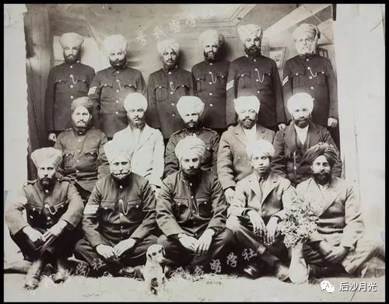

 旧上海公共租界里的锡克交警，其实八国联军里面也有他们。

锡克教出现在15世纪末，当时有一批印度知识分子既反对穆斯林统治，又痛恨印度教种姓制。于是，一位叫古鲁纳拉克的人创立了新宗教。

“锡克”是梵文读音，本意是“弟子”，没有具体的神像，只供奉经书，古鲁纳拉克被称为“师尊”（可一世一世继承）

锡克教由于受到中下层种姓的农民、手工业者、商人、仆人欢迎，信众越来越多，形成了锡克民族。

为了区别于印度人，锡克人又打造了自己的形象，也就是5K：蓄长发(Keshas)；加发梳(Kanga)；戴钢手镯(Kara)；佩短剑(Kirpan)；穿短衣裤(Kachcha)。

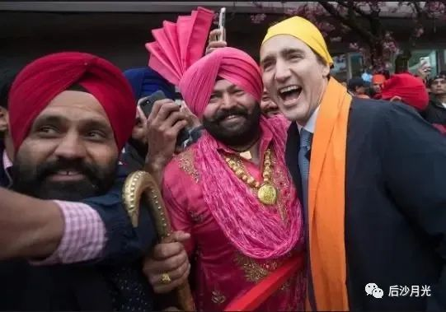

最显著特征就是男子头上包头巾，特鲁多在选举时为了讨好锡克社区，也包起了头巾。2018年，特鲁多访问印度时，还会见一名因暗杀过政府官员而坐过牢的锡克教分子，把莫迪给气坏了。

1947年印巴分治时，锡克人认为可以建立一个旁遮普国家。但最终英国将旁遮普辟成两半，巴基斯坦叫旁遮普省，印度叫旁遮普邦。

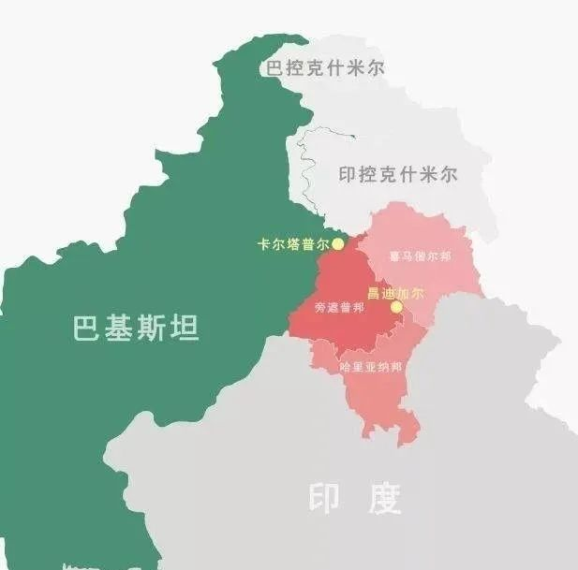

由于锡克人留在印度，因此这里的独立运动就没有停过。

印度将旁遮普邦首府设在昌迪加尔市，但锡克人认为阿姆利则才是他们的首都。阿姆利则是锡克教圣城，因为金庙就在这里。

国大党执政后，印度走世俗化路线，尼赫鲁对锡克人采取了包容政策，同时压制印度教势力。

这是为了建立锡克人国家意识，尼赫鲁政策是比较成功的，1962年中印边境冲突爆发时，锡克教领袖就号召锡克人要为印度而战。

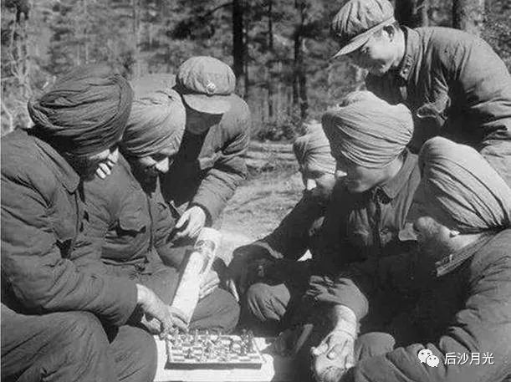

印度军队没有锡克精锐是不可想像的，不过，锡克兵还是被解放军打到屁滚尿流。解放军对他们挺好，允许天天包头巾，还教他们下棋。

在经过10多年蜜月后，锡克人与印度人又爆发了冲突。1980年，锡克政治组织“卡利党”（1920年成立）在议会选举中再次失败。

锡克极端派就认为被选举游戏玩弄，永远无法执政，甚至无法进入内阁。而加入国大党赢得议席的锡克人却认为选举是公平的。

因此，“卡利党”分裂，极端派领袖宾德兰瓦拉、乔汉率人另立山头。

1980年6月16，宾德兰瓦拉、乔汉等人在金庙宣布：卡利斯坦国成立，乔治为这个国家的总统，旁遮普地区将是纯锡克人的领土。

美国、英国、、加拿大、法国、西德全部允许卡利斯坦建国宣言在它们国内公开发表，加拿大还帮助“新国家”印制了邮票和货币。

这是西方对印度亲近苏联的一次联合打击。

1981年，宾德兰瓦拉将事情闹大，他要求印度烟草商人全部退出阿姆利则，因为锡克教不允许抽烟。

（去年9月8日，一名印度青年在金庙附近抽烟，被三名锡克人用刀砍死。所以我从来不去阿姆利则旅游）。

印度人认为卖烟，吸烟都是合法行为，拒绝在5月30日期限前限制香烟。

印度政府不知道该怎么办？

5月31日，数万名印度人与数万名锡克人为香烟在街头大打出手，当场打死了几十人，被称为“香烟血案”。

暴乱蔓延到新德里，这时，锡克族的国大党领袖纳瑞英公开指责**“卡利斯坦运动”是受到美国CIA指使的叛徒，目的是要摧毁印度的发展。**

9月8日，纳瑞英被锡克人枪杀。

而宾德兰瓦拉则由于得到神秘资金，变得非常富有，他给了那些杀死锡克叛徒的极端分子大笔资金。

9月13日，印度警方在没有证据的情况下宣布宾德兰瓦拉犯有谋杀罪，冲到哈里亚纳邦的一家神庙抓人。

宾德兰瓦拉得到风声后逃离了神庙，愤怒的警察烧毁了他的汽车，但车上有一部《圣诗》，这就成了亵渎神明事件。

印度全国有锡克人的地方都发生了骚乱。锡克人砍下牛头扔进印度教神庙，印度教教徒则向锡克神庙扔香烟，旁遮普邦乱到无法正常生活。

印度总理英.甘地不得不下令对该邦实施宵禁。

1982年-1983年，英.甘地最担心的事情发生了--教派仇杀。双方激进分子已经到了任意杀人的地步。

印度教徒用拖拉机从农村运人到阿姆利则，1983年2月14日-17日，印度教徒在全城袭击锡克人，烧头发、烧胡须，见到妇女就轮奸，还用私刑处死锡克人，当地警察无动于衷。

印度人以为这样就能吓住锡克人，锡克人却开始报复了，他们有枪。

枪哪里来？一是军队，二是海外输入，据说还有巴基斯坦的枪支。锡克人有了枪后，对印度人是逢人就杀。

到了9月份，印度人已大量逃离旁遮普邦。

1983年10月6日，英.甘地宣布该邦实行总统治理，但问题仍然无法解决。

宾德兰瓦拉躲进了金庙塔哈特宫指挥“战斗”，他认为印度军队决不敢闯入圣地。

英.甘地在印度教的极大压力下，于1984年6月2日制定“蓝星计划”，派了六个步兵师进入旁遮普邦。

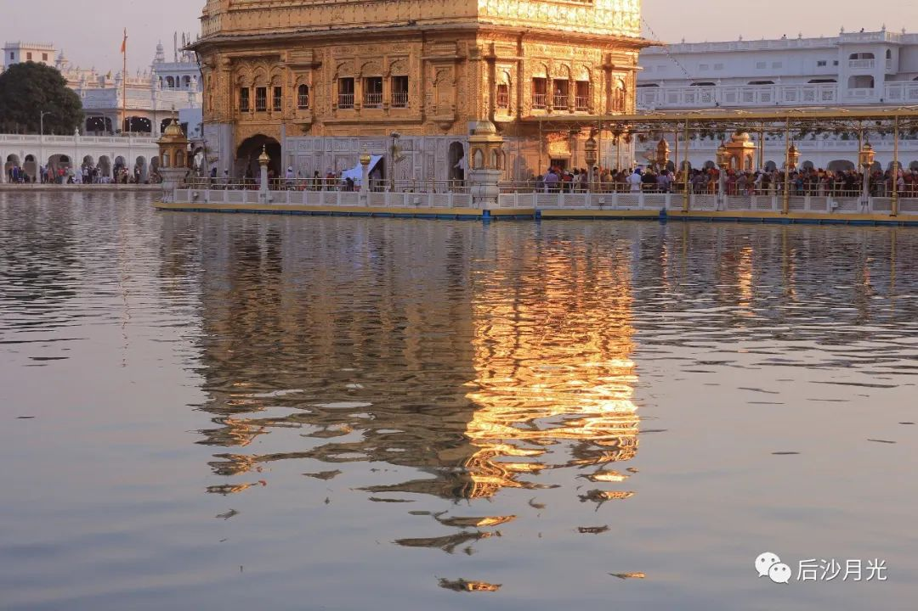

军队与锡克武装交战数天后，攻占了金庙，并打死宾德兰瓦拉，同时枪杀了数百名金庙守护者，金庙建筑也遭到了严重损坏。

1984年7月10日， 印度政府发布白皮书，解释了军事行动必要性。旁遮普邦进入军事管制期。

英.甘地接下来准备取缔卡利党，虽然该党自分裂后站在政府一边，但暗中也是锡克人暴乱的支持者。

这时，美国向印度发出警告，卡利党是印度民主的组成部分，如果印度取缔该党，那么，美国将与西方国家一起制裁印度。

英.甘地担心受到制裁，便放过了卡利党。

实际上，宾德兰瓦拉敢跟政府对抗到底是因为有西方在背后支持他。

在1984年6月10日-14日之间，温哥华、纽约、伦敦、悉尼都举行了支持锡克人大游行。

逃到伦敦的乔汉还宣布建立卡利斯坦锡克共和国，自任总统，并任命了6名部长，还悬赏10万英镑要英.甘地的首级。

1984年10月31日，英.甘地在官邸被两名锡克卫兵枪杀，凶手之一本特.辛格对抓捕的军警举起双手说：我的任务完成了，你们请便吧。

他们成了锡克的英雄。

英.甘地死后，印度全国掀起了针对锡克人的暴力运动，单单在新德里就有2600多名锡克人被烧死，穆斯林都看得不敢动了。

从此锡克人被贴上了“叛国”者的标签。

在这场持续的教派暴乱当中，印度媒体也是主要推波助澜者。它们为了销量，一边刺激印度教徒，一边污辱金庙，说金庙里有毒品、有香烟、有酒、有妓女，金庙里到处是锡克人的淫行。



美国等英语系国家则牢牢抓了海外锡克人这张牌。今年3月，印度加强跟俄罗斯石油贸易时，英国、澳大利亚、美国就连续发生了“印度人去死”的示威活动，锡克人还扯下了印度驻伦敦大使馆（专员公署）的国旗。

所以，辛格·尼杰这个“死亡之礼”，莫迪也不是那么好收的。

《温哥华太阳报》20日放出消息说，加拿大情报部门之前就收到消息说辛格·尼杰安全受到威胁。暗示凶手是印度政府派来的。

加拿大电视台（CBC）则澄清说辛格·尼杰不是“运动头目”，而是宗教领袖，他的死是“无法估量的损失”。

大批锡克人这两天则聚集在神庙，高喊“卡利斯坦万岁”，“印度凶手必须负责”。

别看莫迪高兴一时，但锡克人与印度人的仇恨却加深了。可见，这起暗杀事件的算计之深。

莫迪如果真的相信美国会跟印度“结盟”，那就是羊入虎口，被人卖了还帮人数钱。

印度如果认不清自己，那么，它收到的将是真正的“死亡之礼”。

### 精选留言

用户设置不下载评论